“УКРАЇНСЬКИЙ КАТОЛИЦЬКИЙ УНІВЕРСИТЕТ”



**Звіт**

про виконання лабораторної роботи № 4

з курсу «Організація баз даних»

на тему «Написання SQL-сценаріїв для створення БД»

Варіант № 8

Виконав:

Студент групи ПКН15/Б

Карпінський Максим

Перевірив:

Павельчак А.Г.

Львів - 2017

**Мета роботи:** освоїти синтаксис та принципи написання сценаріїв для створення баз даних, з налаштуванням CHECK. Також заповнювати бази даних за допомогою сценаріїв.

**Завдання до лабораторної роботи**

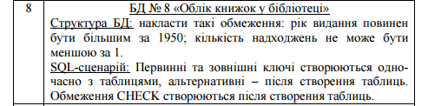

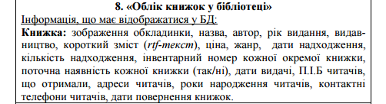

**SQL-сценарій для створення та заповнення першопочатковими да- ними бази даних**

1. **USE MASTER**
2. **GO**
3. **IF DB_ID('KARPINSKY8') IS NOT NULL**
4. **DROP DATABASE KARPINSKY8**
5. **GO**
6. **CREATE DATABASE KARPINSKY8**
7. **ON PRIMARY**
8. **(NAME = KARPINSKY8, FILENAME = 'C:\Program Files\Microsoft SQL Server\MSSQL12.SQLEXPRESS\MSSQL\DATA\KARPINSKY8.mdf',**
9. **SIZE = 30MB, MAXSIZE = UNLIMITED, FILEGROWTH = 10MB)**
10. **LOG ON**
11. **(NAME = KARPINSKY8_log, FILENAME = 'C:\Program Files\Microsoft SQL Server\MSSQL12.SQLEXPRESS\MSSQL\DATA\KARPINSKY8.ldf',**
12. **SIZE = 30MB, MAXSIZE = UNLIMITED, FILEGROWTH = 10MB)**
13. **GO**
14. **USE KARPINSKY8**
15. **GO**
16. **CREATE TABLE Genres(**
17. **id bigint NOT NULL IDENTITY(1, 1) PRIMARY KEY,**
18. **genre nvarchar(255) NOT NULL**
19. **);**
20. **CREATE TABLE Books(**
21. **id bigint NOT NULL IDENTITY(1, 1) PRIMARY KEY,**
22. **title nvarchar(255) NOT NULL,**
23. **genre_id bigint NOT NULL FOREIGN KEY REFERENCES Genres(id),**
24. **publish_date date NOT NULL,**
25. **inflows int NOT NULL,**
26. **ISBN varchar(17) NOT NULL,**
27. **cover varchar(50) NOT NULL,**
28. **publisher varchar(255) NOT NULL,**
29. **rtf_text text NOT NULL,**
30. **available bit NOT NULL**
31. **);**
32. **ALTER TABLE Books**
33. **ADD CONSTRAINT UK_ISBN UNIQUE(ISBN)**
34. **ALTER TABLE Books**
35. **ADD CONSTRAINT CHK_Book CHECK(YEAR(publish_date) > 1950 AND inflows > 0)**
36. **CREATE TABLE Authors(**
37. **id bigint NOT NULL IDENTITY(1, 1) PRIMARY KEY,**
38. **full_name nvarchar(255) NOT NULL,**
39. **);**
40. **CREATE TABLE BooksAuthors(**
41. **book_id bigint NOT NULL FOREIGN KEY REFERENCES Books(id),**
42. **author_id bigint NOT NULL FOREIGN KEY REFERENCES Authors(id),**
43. **CONSTRAINT PK_Book_Author PRIMARY KEY(book_id, author_id)**
44. **);**
45. **CREATE TABLE Readers(**
46. **id bigint NOT NULL IDENTITY(1, 1) PRIMARY KEY,**
47. **full_name nvarchar(255) NOT NULL,**
48. **phone_number varchar(30) NOT NULL,**
49. **adress varchar(255) NOT NULL,**
50. **birth_date date NOT NULL**
51. **);**
52. **CREATE TABLE BooksReaders(**
53. **book_id bigint NOT NULL FOREIGN KEY REFERENCES Books(id),**
54. **reader_id bigint NOT NULL FOREIGN KEY REFERENCES Readers(id),**
55. **out_date date NOT NULL,**
56. **return_date date NOT NULL**
57. **CONSTRAINT PK_Book_Reader PRIMARY KEY(book_id, reader_id)**
58. **);**
59. **INSERT INTO Genres**
60. **VALUES**
61. **('Sci-Fi'),**
62. **('Fantasy'),**
63. **('Classic'),**
64. **('Mystery'),**
65. **('Detective'),**
66. **('Fun'),**
67. **('Psychology'),**
68. **('Education'),**
69. **('Romance')**
70. **INSERT INTO Books**
71. **VALUES**
72. **('Harry Potter and the Half-Blood Prince', 2, '2005-07-16', 3, '0-7475-8108-8', 'harry.png', 'Bloomsbury', 'Harry was a naughty boy', 1),**
73. **('Enders Game', 1, '1985-01-15', 5, '0-312-93208-1', 'ender.png', 'Tor Books', 'What have I done? How could you not tell me that this was real and not just a simulation', 1),**
74. **('Fifty Shades of Grey', 9, '2011-06-20', 7, '978-1-61213-028-6', 'shades.png', 'Vintage Books', 'And he said to her: SUM FUK?', 0)**
75. **INSERT INTO Authors**
76. **VALUES**
77. **('J. K. Rowling'),**
78. **('E. L. James'),**
79. **('Orson Scott Card')**
80. **INSERT INTO BooksAuthors**
81. **VALUES**
82. **(1, 1),**
83. **(2, 3),**
84. **(3, 2)**
85. **INSERT INTO Readers**
86. **VALUES**
87. **('John The Third', '000-000-010-11', 'Columbia, Superman st. 13', '1459-03-22'),**
88. **('Olaf The Viking', '123-456-789-32', 'Denmark', '0900-06-12')**
89. **INSERT INTO BooksReaders**
90. **VALUES**
91. **(3, 2, '2004-03-26', '2012-02-29'),**
92. **(2, 1, '1603-11-05', '2070-09-15')**
93. **SELECT * FROM Genres;**
94. **SELECT * FROM Books;**
95. **SELECT * FROM Authors;**
96. **SELECT * FROM BooksAuthors;**
97. **SELECT * FROM Readers;**
98. **SELECT * FROM BooksReaders;**

**Діаграма БД**

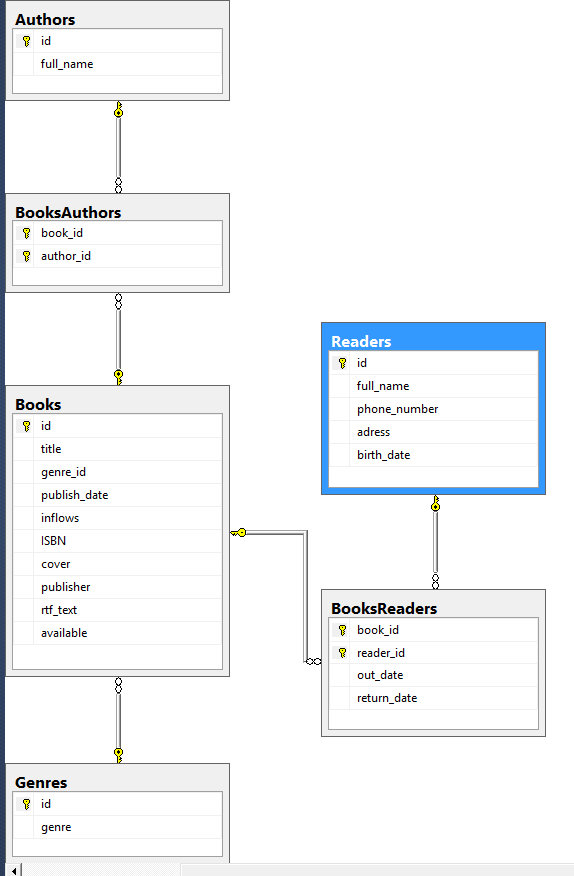

**Заповнені таблиці**

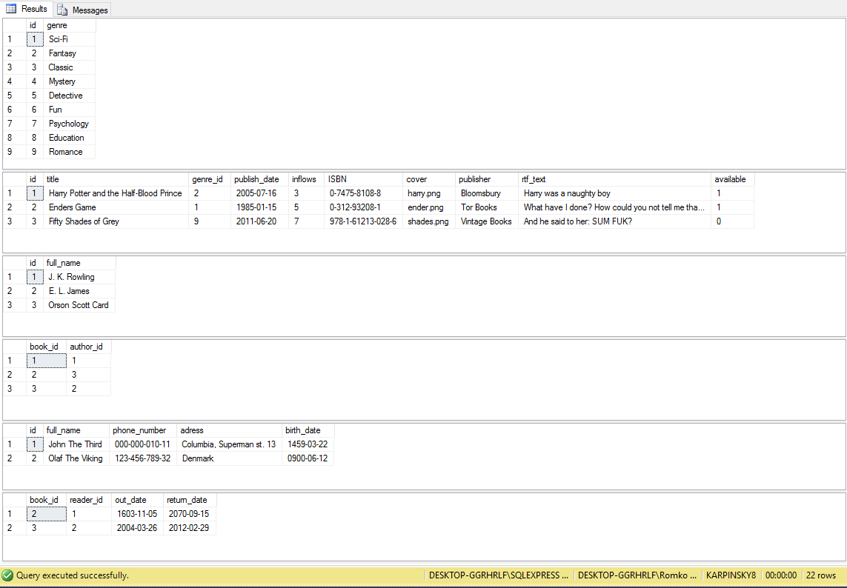

**Висновок:** під час виконання роботи я навчилася використовувати синтаксис написання SQL-сценарії для створення баз даних та налаштування обмежень CHECK.